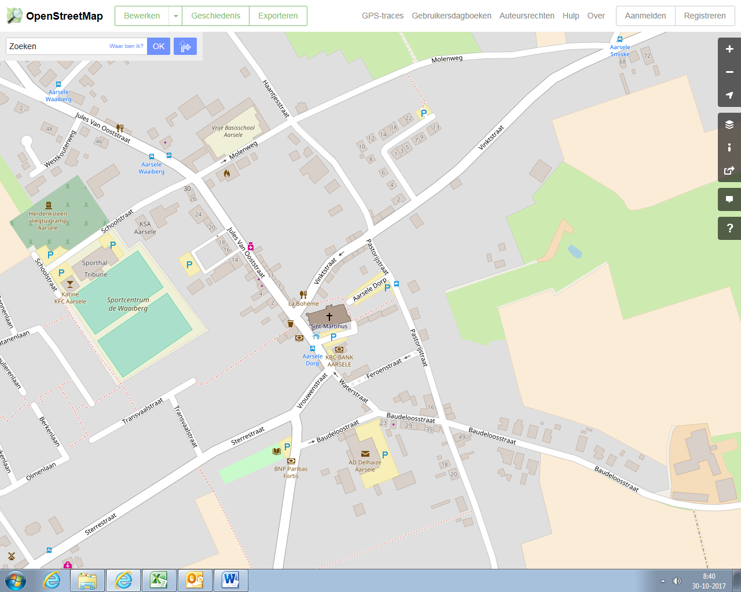

Zondag 03 augustus 2025 Aarsele zomerkermis (2/3)
Stilstaan- en parkeerverbod (beide kanten rijbaan) op 02/08/25 van 09u tot 24u
Verkeersvrij op 02/08/2025 van 12.30u tot 24u

EENRICHTING AFDEKKEN
van 31/07/25, 8u tot 04/08/25, 16u: E3
de 3 plaatsen bij de poort van de tuin, uitz.: hulp- en politiediensten

PZ Regio Tielt

